采购结果更正原因说明

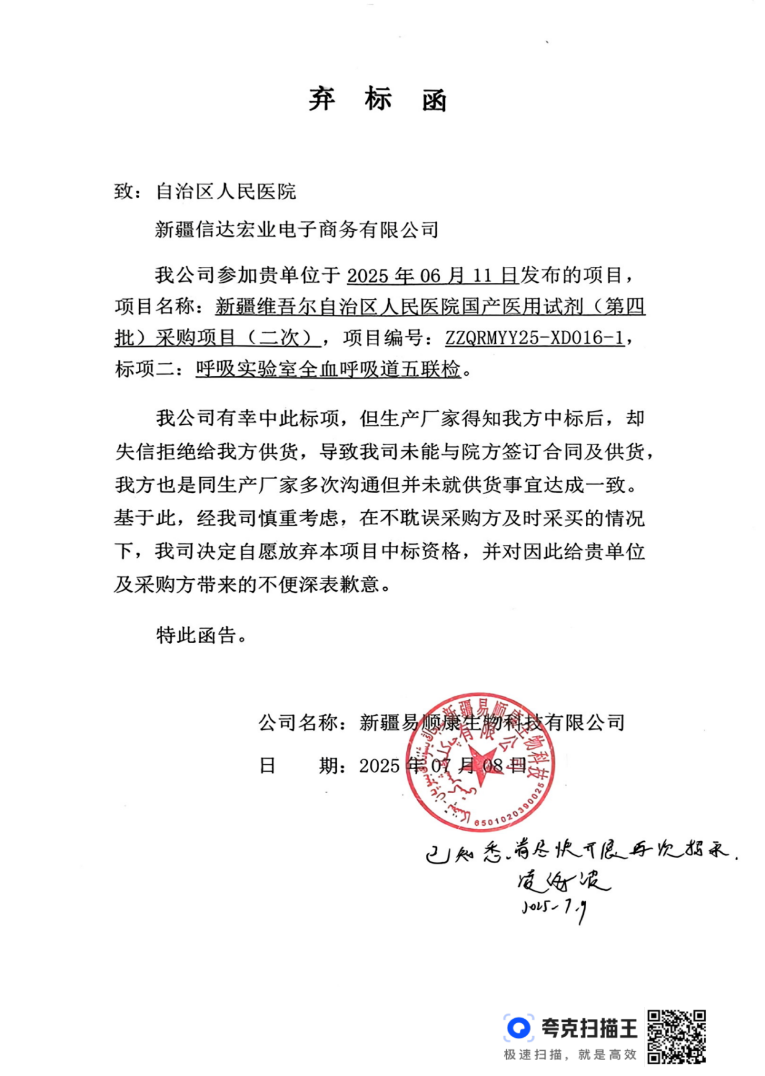 中标成交供应商新疆易顺康生物科技有限公司自愿放弃中标资格，本标项废标，采购人重新组织招标活动。